Z A P I S N I K
21. sjednice Vijeća Gradske četvrti Podsused - Vrapče održane 14. listopada 2026.
u zgradi Područnog ureda s početkom u 18,00 sati

Nazočni članovi Vijeća:
Stjepan Bekavac, Marijana Bilić Rakvin, Aljoša Bosnar, Davor Čuljak, Darko Dujić, Ljiljana Kahlina, Alen Ozimec, Tea Pađen Rašidagić, Željko Pernar, Donat Radas, Andrea Rain, Andreja Ružak Barbanov, Marko Tošić i Ivan Vedak.

Odsutni članovi Vijeća:
Mažda Hdagha.

Ostali nazočni: Margareta Cindrić Neuhold, Helena Ilona Bognar

Predsjedava gospodin Ivan Vedak, predsjednik Vijeća.

Predsjednik konstatira da je nazočno 14 od ukupno 15 članova Vijeća, što znači da Vijeće može pravovaljano odlučivati, te otvara 21. sjednicu Vijeća Gradske četvrti.

Predsjednik Vijeća daje zapisnik 20. sjednice na verifikaciju.
Vijeće prihvaća tekst Zapisnika 20. sjednice Vijeća, sa 10 glasova ZA (Marijana Bilić Rakvin, Darko Dujić, Ljiljana Kahlina, Alen Ozimec, Željko Pernar, Donat Radas, Andrea Rain, Andreja Ružak Barbanov, Marko Tošić i Ivan Vedak) i 3 glasa PROTIV (Stjepan Bekavac, Aljoša Bosnar i Davor Čuljak).

Na prijedlog predsjednika Vijeće jednoglasno utvrđuje:

DNEVNI RED

1. | Zaključak o prijedlozima za Program građenja komunalne infrastrukture Grada Zagreba za 2027. - donošenje zaključka
2. | Zaključak o prijedlogu prometnog rješenja u zoni UPU Dubravica - Karažnik - donošenje zaključka
3. | Zaključak o apelu za izradu dugoročnog plana sanacije i trajnog zatvaranja kamenoloma Podsusedsko Dolje - donošenje zaključka
4. | Zaključak o traženju od vlasnika zemljišta u obuhvatu kamenoloma Podsusedsko Dolje da saniraju otpad na svojim česticama - donošenje zaključka
5. | Zaključak o traženju osiguranja svih ulaza u prostor kamenoloma Podsusedsko Dolje i pojačanog videonadzora - donošenje zaključka
6. | Zaključak o postavljanju dodatnih trepćućih svjetlosnih oznaka na semafor, na pješačkom prijelazu na križanju ulica Karažnik i Gajnice - donošenje zaključka
7. | Zaključak o uvođenju zone smirenog prometovanja (30 km/h) u Vrapčansku aleju - donošenje zaključka
8. | Pitanja, prijedlozi i obavijesti
Ad1. Zaključak o prijedlozima za Program građenja komunalne infrastrukture Grada Zagreba za 2027. - donošenje zaključka

Uvodno obrazloženje iznosi Predsjednik Vijeća.

U raspravi sudjeluju: Marijana Bilić Rakvin, Darko Dujić, Ljiljana Kahlina, Alen Ozimec, Tea Pađen Rašidagić, Željko Pernar, Donat Radas, Andrea Rain, Marko Tošić i Ivan Vedak.

18:33 sjednici se priključuje članica Vijeća T. P. Rašidagić

Vijeće većinom glasova od 10 ZA (Darko Dujić, Ljiljana Kahlina, Alen Ozimec, Tea Pađen Rašidagić, Željko Pernar, Donat Radas, Andrea Rain, Andreja Ružak Barbanov, Marko Tošić i Ivan Vedak), 0 PROTIV , 4 SUZDRŽANO (Stjepan Bekavac, Marijana Bilić Rakvin, Aljoša Bosnar i Davor Čuljak) donosi

Zaključak o prijedlozima za Program građenja komunalne infrastrukture Grada Zagreba za 2027. - donošenje zaključka

(Zaključak se prilaže ovom zapisniku i njegov je sastavni dio.)

Ad2. Zaključak o prijedlogu prometnog rješenja u zoni UPU Dubravica - Karažnik - donošenje zaključka

Uvodno obrazloženje iznosi Predsjednik Vijeća.

U raspravi nitko ne sudjeluje.

Vijeće većinom glasova od 10 ZA (Darko Dujić, Ljiljana Kahlina, Alen Ozimec, Tea Pađen Rašidagić, Željko Pernar, Donat Radas, Andrea Rain, Andreja Ružak Barbanov, Marko Tošić i Ivan Vedak), 0 PROTIV , 4 SUZDRŽANO (Stjepan Bekavac, Marijana Bilić Rakvin, Aljoša Bosnar i Davor Čuljak) donosi

Zaključak o prijedlogu prometnog rješenja u zoni UPU Dubravica - Karažnik - donošenje zaključka

(Zaključak se prilaže ovom zapisniku i njegov je sastavni dio.)

Ad3. Zaključak o apelu za izradu dugoročnog plana sanacije i trajnog zatvaranja kamenoloma Podsusedsko Dolje - donošenje zaključka

Uvodno obrazloženje iznosi Predsjednik Vijeća.

U raspravi sudjeluju: Marijana Bilić Rakvin, Alen Ozimec i Ivan Vedak.

Vijeće većinom glasova od 10 ZA (Marijana Bilić Rakvin, Darko Dujić, Ljiljana Kahlina, Alen Ozimec, Tea Pađen Rašidagić, Željko Pernar, Donat Radas, Andreja Ružak Barbanov, Marko Tošić i Ivan Vedak), 0 PROTIV, 3 SUZDRŽANO (Stjepan Bekavac, Aljoša Bosnar i Davor Čuljak) donosi

Zaključak o apelu za izradu dugoročnog plana sanacije i trajnog zatvaranja kamenoloma Podsusedsko Dolje - donošenje zaključka

(Zaključak se prilaže ovom zapisniku i njegov je sastavni dio.)

Ad4. Zaključak o traženju od vlasnika zemljišta u obuhvatu kamenoloma Podsusedsko Dolje da saniraju otpad na svojim česticama - donošenje zaključka

Uvodno obrazloženje iznosi Predsjednik Vijeća.

U raspravi sudjeluju: Marijana Bilić Rakvin, Alen Ozimec i Ivan Vedak.

Vijeće većinom glasova od 10 ZA (Marijana Bilić Rakvin, Darko Dujić, Ljiljana Kahlina, Alen Ozimec, Tea Pađen Rašidagić, Željko Pernar, Donat Radas, Andreja Ružak Barbanov, Marko Tošić i Ivan Vedak), 0 PROTIV, 3 SUZDRŽANO (Stjepan Bekavac, Aljoša Bosnar i Davor Čuljak) donosi

Zaključak o traženju od vlasnika zemljišta u obuhvatu kamenoloma Podsusedsko Dolje da saniraju otpad na svojim česticama - donošenje zaključka

(Zaključak se prilaže ovom zapisniku i njegov je sastavni dio.)

Ad5. Zaključak o traženju osiguranja svih ulaza u prostor kamenoloma Podsusedsko Dolje i pojačanog videonadzora - donošenje zaključka

Uvodno obrazloženje iznosi Predsjednik Vijeća.

U raspravi sudjeluju: Marijana Bilić Rakvin, Alen Ozimec i Ivan Vedak.

Vijeće većinom glasova od 10 ZA (Marijana Bilić Rakvin, Darko Dujić, Ljiljana Kahlina, Alen Ozimec, Tea Pađen Rašidagić, Željko Pernar, Donat Radas, Andreja Ružak Barbanov, Marko Tošić i Ivan Vedak), 0 PROTIV, 3 SUZDRŽANO (Stjepan Bekavac, Aljoša Bosnar i Davor Čuljak) donosi

Zaključak o traženju osiguranja svih ulaza u prostor kamenoloma Podsusedsko Dolje i pojačanog videonadzora - donošenje zaključka

(Zaključak se prilaže ovom zapisniku i njegov je sastavni dio.)

Ad6. Zaključak o postavljanju dodatnih trepćućih svjetlosnih oznaka na semafor, na pješačkom prijelazu na križanju ulica Karažnik i Gajnice - donošenje zaključka

Uvodno obrazloženje iznosi Marijana Bilić Rakvin.

U raspravi sudjeluju: Aljoša Bosnar, Davor Čuljak, Alen Ozimec, Tea Pađen Rašidagić, Marko Tošić i Ivan Vedak.

Vijeće većinom glasova od 10 ZA (Marijana Bilić Rakvin, Darko Dujić, Ljiljana Kahlina, Alen Ozimec, Tea Pađen Rašidagić, Željko Pernar, Donat Radas, Andreja Ružak Barbanov, Marko Tošić i Ivan Vedak), 0 PROTIV, 3 SUZDRŽANO (Stjepan Bekavac, Aljoša Bosnar i Davor Čuljak) donosi

Zaključak o postavljanju dodatnih trepćućih svjetlosnih oznaka na semafor, na pješačkom prijelazu na križanju ulica Karažnik i Gajnice - donošenje zaključka

(Zaključak se prilaže ovom zapisniku i njegov je sastavni dio.)

Ad7. Zaključak o uvođenju zone smirenog prometovanja (30 km/h) u Vrapčansku aleju - donošenje zaključka

Uvodno obrazloženje iznosi Predsjednik Vijeća.

U raspravi sudjeluju: Marijana Bilić Rakvin, Donat Radas i Ivan Vedak.

Vijeće većinom glasova od 12 ZA (Marijana Bilić Rakvin, Aljoša Bosnar, Davor Čuljak, Darko Dujić, Ljiljana Kahlina, Alen Ozimec, Tea Pađen Rašidagić, Željko Pernar, Donat Radas, Andreja Ružak Barbanov, Marko Tošić i Ivan Vedak), 1 PROTIV (Stjepan Bekavac), 0 SUZDRŽANO donosi

Zaključak o uvođenju zone smirenog prometovanja (30 km/h) u Vrapčansku aleju - donošenje zaključka

(Zaključak se prilaže ovom zapisniku i njegov je sastavni dio.)

Ad8. Pitanja, prijedlozi i obavijesti

Pitanja i prijedlozi članova Vijeća:

Član Vijeća | Kratak sadržaj pitanja ili prijedloga
Marijana Bilić Rakvin | Predlaže uvođenje zone 30 km/h u Ulici Gajnice. Predsjednik predlaže da se VMO Gajnice ponovno očituje o navedenom prijedlogu.
Davor Čuljak | Traži da se sva izlaganja vijećnika uvrste u zapisnik u obliku kratkih sažetaka. Predlaže organiziranje razmjene viška stvari na razini gradske četvrti.  Margareta Cindrić Neuhold navodi da je na pitanje o formi zapisnika već odgovorila elektroničkom poštom te da je predviđeno navođenje imena i prezimena vijećnika koji su sudjelovali u raspravi. Predsjednik poziva vijećnika da detaljnije razradi prijedlog organiziranja buvljaka radi razmatranja mogućnosti realizacije.
Aljoša Bosnar | Predlaže uvrštavanje edukacije djece o podizanju ruke pri prelasku pješačkog prijelaza u školski kurikulum radi povećanja sigurnosti u prometu.
Alen Ozimec | Upozorava na nepropisno skretanje vozila s Aleje Bologne u podvožnjak Dubravica te predlaže pojačani policijski nadzor tijekom prometnih gužvi. Obavještava o inicijativi poticanja biciklističkog prometa na Zelenoj magistrali postavljanjem dodatnih stanica sustava „Bajs”.  Predsjednik navodi da zbog nedostatka osoblja vjerojatno nije moguće osigurati policijski nadzor na navedenoj lokaciji.
Tea Pađen Rašidagić | Pita je li zaprimljen službeni zapisnik komisijskog očevida u Ulici Dominika Mandića vezanog uz autobusno stajalište.
Ljiljana Kahlina | Poziva na tribinu o projektu Participativnog budžetiranja.
Željko Pernar | Pita za status realizacije akcija na javnoprometnim površinama iz Plana komunalnih aktivnosti za 2026. godinu.  Predsjednik predlaže da se vijećnik obrati VMO-u Vrapče – centar radi provjere statusa realizacije s nadležnim nadcestarom.

Sjednica je završila u 19:50

KLASA: 024-08/26-002/243
URBROJ: 251-13-11-3/002-26-2
Zagreb, 14. listopada 2026.

Zapisnik uredio: Mislav Lukšić

Predsjednik
Vijeća Gradske četvrti Podsused - Vrapče

Ivan Vedak

Na temelju članka 80. Statuta Grada Zagreba (Službeni glasnik Grada Zagreba 23/16, 2/18, 23/18, 3/20, 3/21, 11/21-pročišćeni tekst i 16/22), Vijeće Gradske četvrti Podsused – Vrapče, na 21. sjednici, 14. listopada 2026., donijelo je

Z A K LJ U Č A K

o prijedlozima za program građenje ili rekonstrukciju komunalne infrastrukture na području Grada Zagreba u 2027. i prijedlozima za program održavanja javnih površina, građevina i uređaja javne namjene, javne rasvjete te izvanrednog održavanja nerazvrstanih cesta na području Grada Zagreba u 2027.

- Prijedlozi za izgradnju ili rekonstrukciju nerazvrstanih cesta:

- Kovinska ulica k.č.br. 2145/2 k.o. Podsused, od k.č.br. 2875/4 k.o. Podsused do križanja sa Samoborskom cestom, izgradnja nogostupa
- Jagnedje, od Ulice kerestinečkih žrtava do Bolničke ceste, k.č.br. 3907/2 k.o. Stenjevec sjever, izgradnja nogostupa
- Aleja seljačke bune, k.č.br. 2838/1 k.o. Podsused, izgradnja nogostupa
- Perjavica, od križanja sa Žlebecom do križanja s Ulicom Dominika Mandića, k.č.br. 3897/1 k.o. Stenjevec i k.č.br. 5960 k.o. Gornji Stenjevec, izgradnja nogostupa
- Dubravica kod kbr. 21 do križanja s Karažnikom, izgradnja nogostupa
- Ulica kerestinečkih žrtava od Ulice Gajnice do Čileanske ulice, k.č.br. 1008 k.o. Stenjevec sjever, proširenje nogostupa na južnoj strani

- Prijedlozi za izgradnju, rekonstrukciju i sanaciju javnih površina:

- Medpotoki 1A, k.č.br. 99/1 k.o. Stenjevec – sjever, izgradnja parka
- Trg grada Passignano Sul Trasimeno, k.č.br. 1000/1 k.o. Stenjevec – sjever, uređivanje
- Park Lujze Janović Wagner, (kod Ulice Side Košutić kbr. 18 – 24), k.č.br. 1645/1 k.o. Stenjevec, obnova platoa
- Bizek II., k.č.br. 3494 i 3496 sve k.o. Gornji Stenjevec, izgradnja polivalentnog igrališta, sa pristupnim parkiralištem i pomoćnim objektom
- Debanićeve stube k.č.br. 1554 k.o. Vrapče, uređivanje

- Prijedlozi za javnu rasvjetu:

- Park Lujze Janović Wagner, k.č.br. 1645/1 k.o. Stenjevec, izrada projektne dokumentacije i izgradnja javne rasvjete
- Podsusedska aleja, zapadno od kbr. 1A, k.č.br. 1093 k.o. Podsused, izrada projektne dokumentacije i izgradnja javne rasvjete
- Križanje Medpotoka i Ulice kerestinečkih žrtava, k.č.br. 852/1 k.o. Stenjevec sjever, izrada projektne dokumentacije i izgradnja javne rasvjete
- Kovinska ulica, k.č.br. 2145/1 k.o. Podsused, izrada projektne dokumentacije i izgradnja javne rasvjete
- Putine 3A, k.č.br. 3896/1 k.o. Stenjevec, izrada projektne dokumentacije i izgradnja javne rasvjete

- Prijedlozi za postavu Viktorija zdenaca:

- Križanje Horvatnice i Vrapčanske ulice, k.č.br. 1458 k.o. Gornje Vrapče
- Kupališni put, k.č.br. 1138/2 k.o. Podsused

- Zaključak će se dostaviti Gradskom uredu za mjesnu samoupravu, promet, komunalne poslove, civilnu zaštitu i sigurnost te vijećima mjesnih odbora.

PREDSJEDNIK VIJEĆA
GRADSKE ČETVRTI
PODSUSED - VRAPČE

Ivan Vedak

KLASA: 024-08/26-002/243
URBROJ: 251-13-11-3/002-26-3
Zagreb, 14. listopada 2026.

Geoportali:
Prijedlozi za izgradnju ili rekonstrukciju nerazvrstanih cesta na području Gradske četvrti Stenjevec:

- Kovinska ulica k.č.br. 2145/2 k.o. Podsused, od k.č.br. 2875/4 k.o. Podsused do križanja sa Samoborskom cestom, izgradnja nogostupa

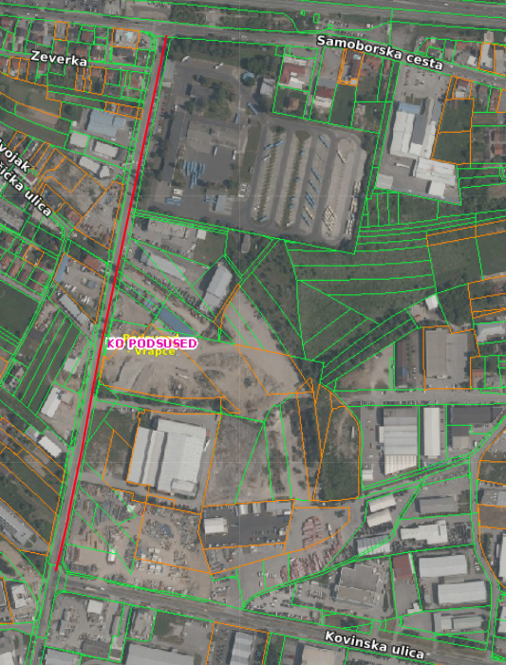

- Jagnedje, od Ulice kerestinečkih žrtava do Bolničke ceste, k.č.br. 3907/2 k.o. Stenjevec sjever, izgradnja nogostupa

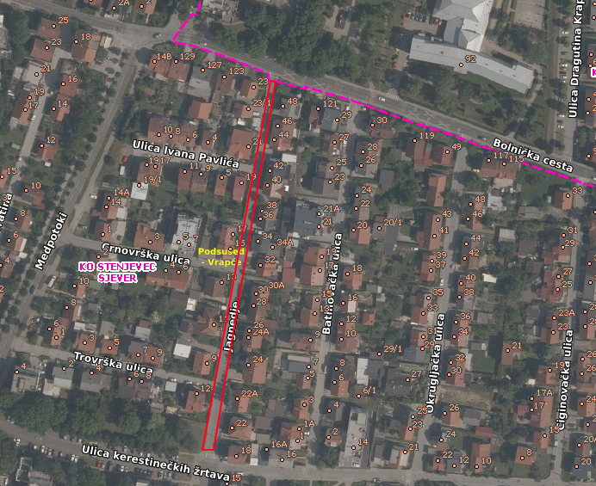

- Aleja seljačke bune, k.č.br. 2838/1 k.o. Podsused, izgradnja nogostupa

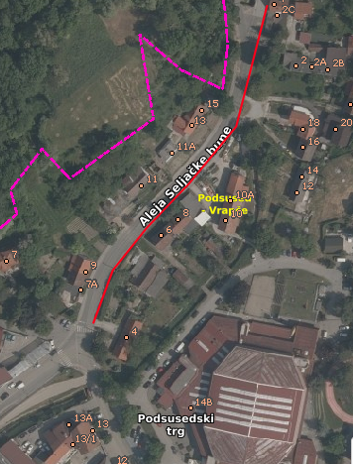

- Perjavica, od križanja sa Žlebecom do križanja s Ulicom Dominika Mandića, k.č.br. 3897/1 k.o. Stenjevec i k.č.br. 5960 k.o. Gornji Stenjevec, izgradnja
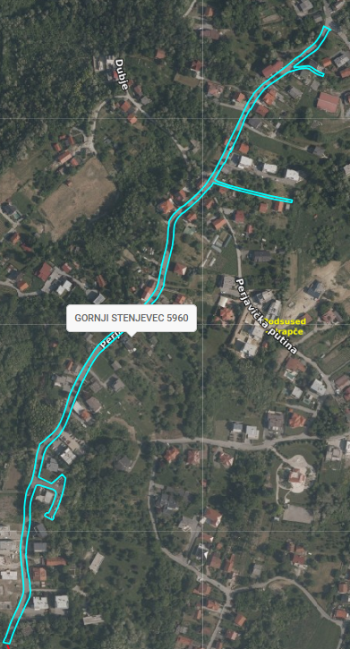

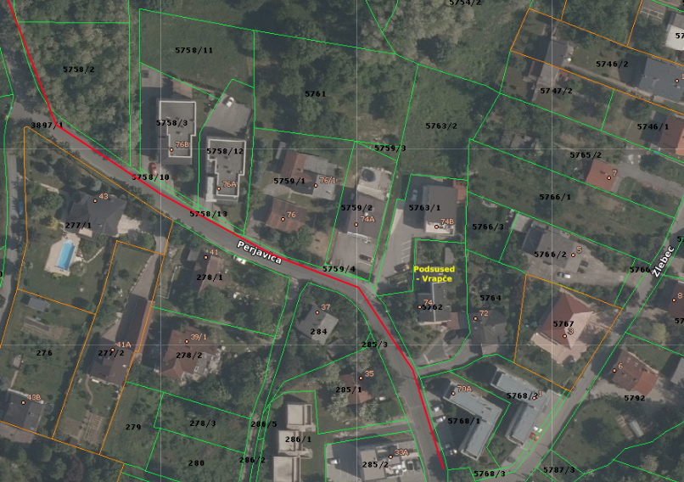
- Dubravica kod kbr. 21 do križanja s Karažnikom, k.č.br. 2843 k.o. Podsused, izgradnja nogostupa
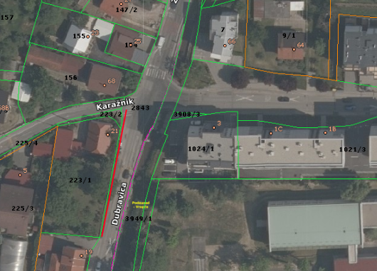

- Ulica kerestinečkih žrtava od Ulice Gajnice do Čileanske ulice, k.č.br. 1008 k.o. Stenjevec sjever, proširenje nogostupa na južnoj strani ulice

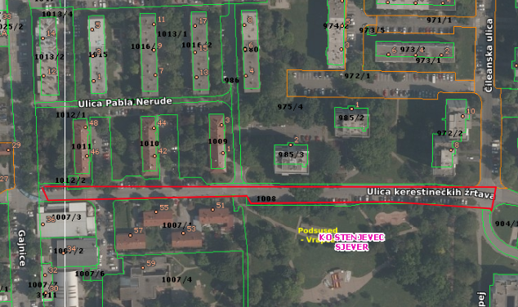

Prijedlozi za izgradnju, rekonstrukciju i sanaciju javnih površina:

- Medpotoki 1A, k.č.br. 99/1 k.o. Stenjevec – sjever, izgradnja parka

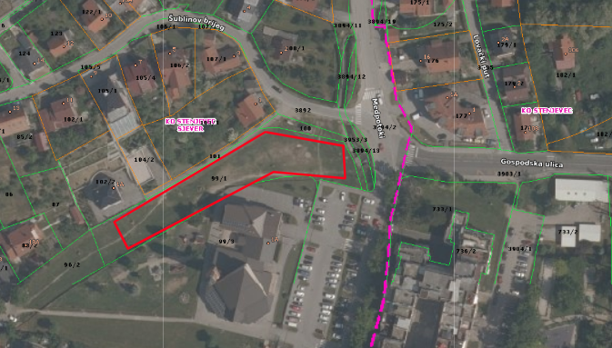

- Trg grada Passignano Sul Trasimeno, k.č.br. 1000/1 k.o. Stenjevec – sjever, uređivanje
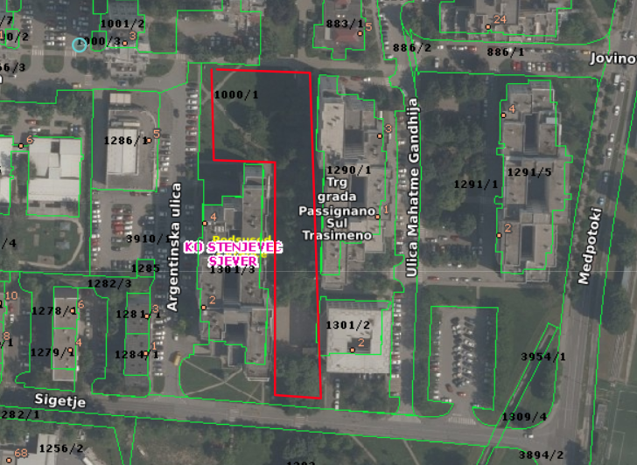

- Park Lujze Janović Wagner, (kod Ulice Side košutić kbr. 18 – 24), k.č.br. 1645/1 k.o. Stenjevec, obnova platoa

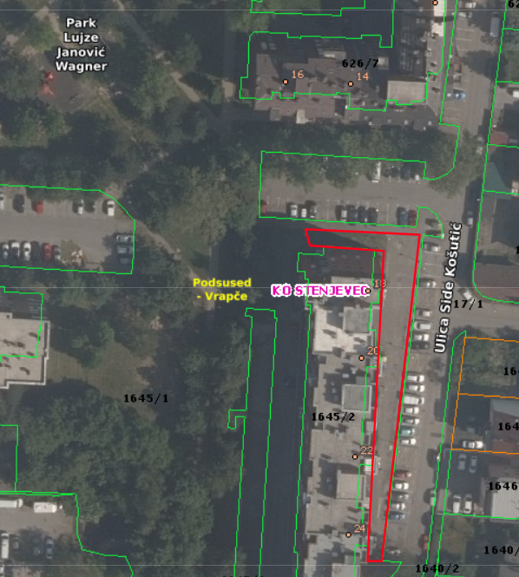

- Bizek II., k.č.br. 3494 i 3496 sve k.o. Gornji Stenjevec, izgradnja polivalentnog igrališta, sa pristupnim parkiralištem i pomoćnim objektom

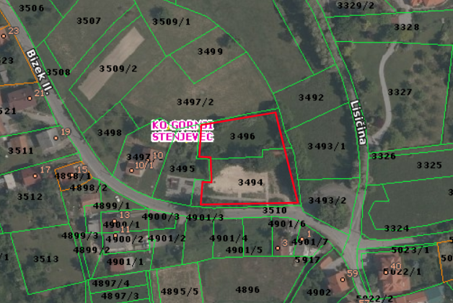
- Debanićeve stube k.č.br. 1554 k.o. Vrapče, uređivanje

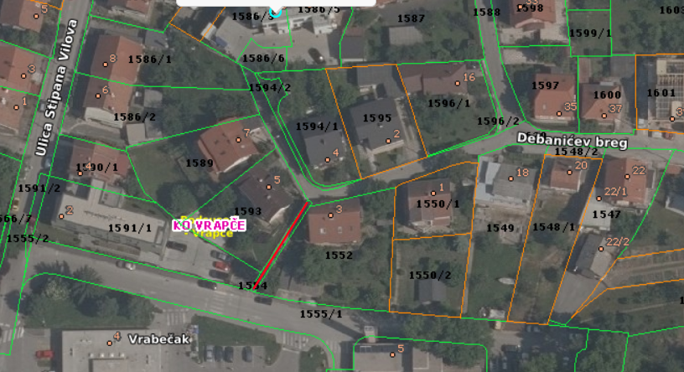

Prijedlozi za javnu rasvjetu:

- Park Lujze Janović Wagner, k.č.br. 1645/1 k.o. Stenjevec, izrada projektne dokumentacije i izgradnja javne rasvjete

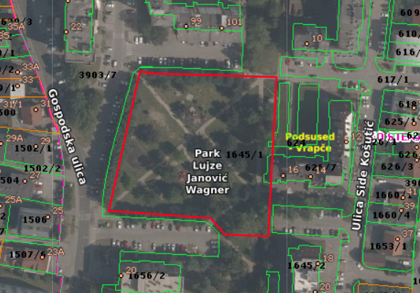

- Podsusedska aleja, zapadno od kbr. 1A, k.č.br. 1093 k.o. Podsused, izrada projektne dokumentacije i izgradnja javne rasvjete

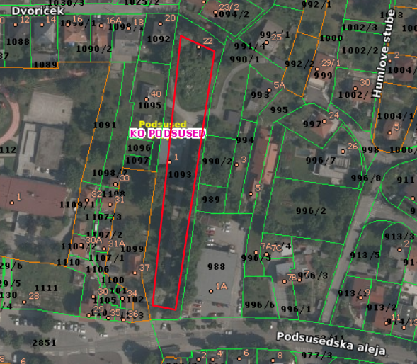

- Križanje Medpotoka i Ulice kerestinečkih žrtava, k.č.br. 852/1 k.o. Stenjevec sjever, izrada projektne dokumentacije i izgradnja javne rasvjete

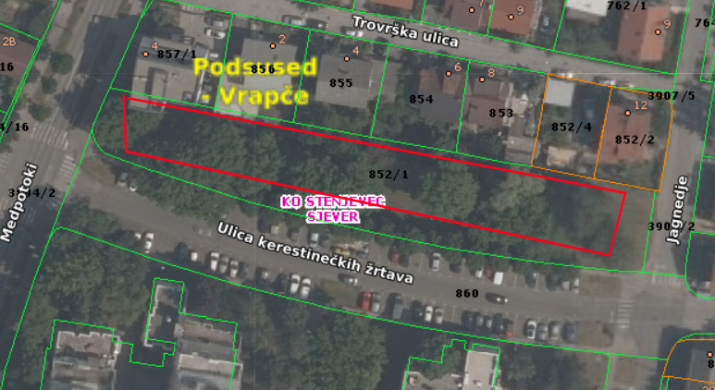

- Kovinska ulica, k.č.br. 2145/1 k.o. Podsused, izrada projektne dokumentacije i izgradnja javne rasvjete

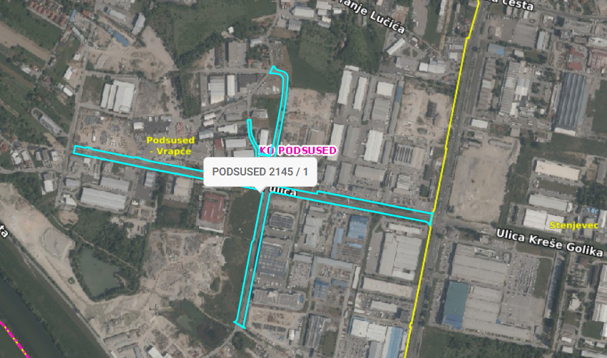

- Putine 3A, k.č.br. 3896/1 k.o. Stenjevec, izrada projektne dokumentacije i izgradnja javne rasvjete

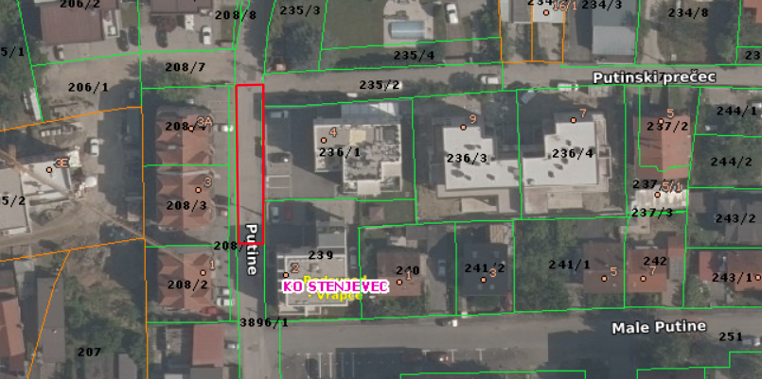

Prijedlozi za postavu Viktorija zdenaca:

1. Križanje Horvatnice i Vrapčanske ulice, k.č.br. 1458 k.o. Gornje Vrapče

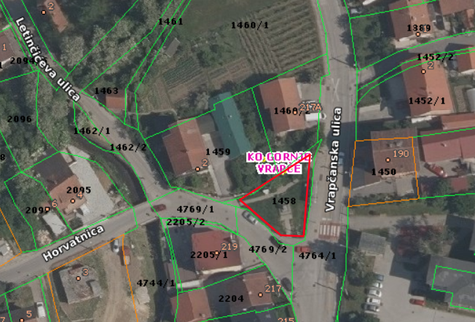

2. Kupališni put, k.č.br. 1138/2 k.o. Podsused

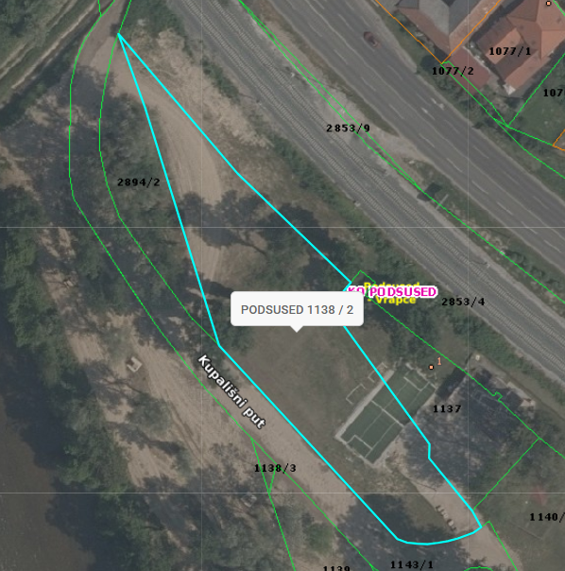

Na temelju članka 80. Statuta Grada Zagreba (Službeni glasnik Grada Zagreba 23/16, 2/18, 23/18, 3/20, 3/21, 11/21 – pročišćeni tekst i 16/22), Vijeće Gradske četvrti Podsused – Vrapče na 21. sjednici, održanoj 14. listopada 2026., donijelo je

ZAKLJUČAK
o prijedlogu prometnog rješenja u zoni UPU Dubravica - Karažnik

1. Vijeće Gradske četvrti Podsused – Vrapče raspravljalo je o prijedlogu prometnog rješenja u zoni UPU Dubravica – Karažnik.

2. Vijeće Gradske četvrti Podsused – Vrapče predlaže da se prilikom planiranja i uređenja prometnica unutar zone obuhvata dječjeg vrtića, škole i rekreacijskih sadržaja predvidi prometno rješenje kojim će se prvenstvo dati pješačkom i biciklističkom prometu, radi povećanja sigurnosti djece i ostalih korisnika prostora te osiguravanja kvalitetnog, održivog i funkcionalnog prometnog povezivanja navedenih sadržaja.
3. Ovaj zaključak dostavit će se Gradskom uredu za gospodarstvo, ekološku održivost i strategijsko planiranje te Gradskom uredu za mjesnu samoupravu, promet, komunalne poslove, civilnu zaštitu i sigurnost, Sektoru za mobilnost.

KLASA: 024-08/26-002/243
URBROJ: 251-13-11-3/002-26-4
Zagreb, 14. listopada 2026.

Predsjednik
Vijeća Gradske četvrti
Podsused – Vrapče
Ivan Vedak

Na temelju članka 80. Statuta Grada Zagreba (Službeni glasnik Grada Zagreba 23/16, 2/18, 23/18, 3/20, 3/21, 11/21 – pročišćeni tekst i 16/22), Vijeće Gradske četvrti Podsused – Vrapče na 21. sjednici, održanoj 14. listopada 2026., donijelo je

ZAKLJUČAK
o izradi dugoročnog plana sanacije i trajnom zatvaranju kamenoloma Podsusedsko Dolje

1. Vijeće Gradske četvrti Podsused – Vrapče raspravljalo je o potrebi izrade cjelovitog dugoročnog plana sanacije prostora kamenoloma Podsusedsko Dolje i njegova trajnog zatvaranja za daljnju eksploataciju.

2. Vijeće Gradske četvrti Podsused – Vrapče traži da nadležna tijela, u suradnji s vlasnicima zemljišta i odgovornim subjektima, ispitaju status kamenoloma te pokrenu izradu i provedbu dugoročnog plana sanacije s utvrđenim fazama, rokovima, nositeljima i izvorima financiranja. Traži se razmatranje trajnog prestanka eksploatacije i odgovarajućeg prostorno-planskog rješenja te redovito izvještavanje Vijeća o poduzetim mjerama.

3. Ovaj zaključak dostavit će se Gradskom uredu za gospodarstvo, ekološku održivost i strategijsko planiranje.

KLASA: 024-08/26-002/243
URBROJ: 251-13-11-3/002-26-5
Zagreb, 14. listopada 2026.

Predsjednik
Vijeća Gradske četvrti
Podsused – Vrapče
Ivan Vedak

Na temelju članka 80. Statuta Grada Zagreba (Službeni glasnik Grada Zagreba 23/16, 2/18, 23/18, 3/20, 3/21, 11/21 – pročišćeni tekst i 16/22), Vijeće Gradske četvrti Podsused – Vrapče na 21. sjednici, održanoj 14. listopada 2026., donijelo je

ZAKLJUČAK
o uklanjanju nepropisno odloženog otpada na zemljištu u obuhvatu
kamenoloma Podsusedsko Dolje

1. Vijeće Gradske četvrti Podsused – Vrapče raspravljalo je o potrebi uklanjanja nepropisno odloženog otpada s katastarskih čestica u obuhvatu kamenoloma Podsusedsko Dolje, uključujući zemljišta u vlasništvu Republike Hrvatske, društva Tempo d.d. i drugih vlasnika.

2. Vijeće Gradske četvrti Podsused – Vrapče traži da nadležno komunalno redarstvo provede ili nastavi nadzor svih čestica na kojima je evidentiran odbačeni otpad, utvrdi odgovorne osobe i, kada su ispunjeni zakonski uvjeti, naloži njegovo uklanjanje i predaju ovlaštenoj osobi za gospodarenje otpadom. Traži se da se, u granicama nadležnosti, provjere i postupci prema svim relevantnim vlasnicima odnosno posjednicima te da se Vijeće izvijesti o poduzetim mjerama.

3. Ovaj zaključak dostavit će se Gradskom uredu za mjesnu samoupravu, promet, komunalne poslove, civilnu zaštitu i sigurnost – nadležnom komunalnom redarstvu (Sedmom područnom odsjeku za područje Podsused – Vrapče).

KLASA: 024-08/26-002/243
URBROJ: 251-13-11-3/002-26-6
Zagreb, 14. listopada 2026.

Predsjednik
Vijeća Gradske četvrti
Podsused – Vrapče
Ivan Vedak

Na temelju članka 80. Statuta Grada Zagreba (Službeni glasnik Grada Zagreba 23/16, 2/18, 23/18, 3/20, 3/21, 11/21 – pročišćeni tekst i 16/22), Vijeće Gradske četvrti Podsused – Vrapče na 21. sjednici, održanoj 14. listopada 2026., donijelo je

ZAKLJUČAK
o osiguranju pristupa kamenolomu Podsusedsko Dolje i pojačanom nadzoru radi sprječavanja nezakonitog odlaganja otpada

1. Vijeće Gradske četvrti Podsused – Vrapče raspravljalo je o potrebi sprječavanja neovlaštenog ulaska vozila i ponovnog odlaganja otpada na području kamenoloma Podsusedsko Dolje, uključujući sve pristupne putove i prilaze nastale nakon uklanjanja građevina.

2. Vijeće Gradske četvrti Podsused – Vrapče traži da nadležne gradske službe u suradnji s vlasnicima i posjednicima zemljišta razmotre i, sukladno ovlastima i uz potrebne suglasnosti, provedu odgovarajuće fizičko osiguranje svih pristupa kamenolomu (zapreke, rampe ili druga primjerena rješenja), uz očuvanje potrebnih interventnih pristupa. Traži se provjera obuhvata postojećeg videonadzora, mogućnosti njegova pojačanja u skladu s propisima o zaštiti osobnih podataka te učestaliji nadzor i postupanje protiv utvrđenih počinitelja nezakonitog odlaganja otpada.

3. Ovaj zaključak dostavit će se Gradskom uredu za mjesnu samoupravu, promet, komunalne poslove, civilnu zaštitu i sigurnost – nadležnom komunalnom redarstvu (Sedmom područnom odsjeku za područje Podsused – Vrapče).

KLASA: 024-08/26-002/243
URBROJ: 251-13-11-3/002-26-7
Zagreb, 14. listopada 2026.

Predsjednik
Vijeća Gradske četvrti
Podsused – Vrapče
Ivan Vedak

Na temelju članka 80. Statuta Grada Zagreba (Službeni glasnik Grada Zagreba 23/16, 2/18, 23/18, 3/20, 3/21, 11/21 – pročišćeni tekst i 16/22) Vijeće Gradske četvrti Podsused - Vrapče na 21. sjednici, 14. listopada 2026., donijelo je
ZAKLJUČAK
o postavljanju dodatnih trepćućih svjetlosnih oznaka na semaforu na pješačkom prijelazu na križanju ulica Karažnik i Gajnice
1. Vijeće Gradske četvrti Podsused - Vrapče raspravljalo je o potrebi postavljanja dodatnih trepćućih svjetlosnih oznaka na semaforu radi isticanja pješačkog prijelaza na križanju ulica Karažnik k.č. br. 3908/1 k.o. Stenjevec sjever i Gajnice k.č. br. 3911 k.o. Stenjevec sjever.
2. Vijeće Gradske četvrti Podsused - Vrapče traži postavljanje dodatnih trepćućih svjetlosnih oznaka, uz obrazloženje i mikrolokaciju koji su sastavni dio ovog zaključka.
3. Ovaj zaključak bit će dostavljen Gradskom uredu za mjesnu samoupravu, promet, komunalne poslove, civilnu zaštitu i sigurnost, Sektoru za upravljanje i nadzor prometom.

KLASA: 024-08/26-002/243
URBROJ: 251-13-11-3/002-26-8
Zagreb, 14. listopada 2026.
Predsjednik
Vijeća Gradske četvrti
Podsused - Vrapče
Ivan Vedak

OBRAZLOŽENJE
Na križanju ulica Karažnik i Gajnice nalazi se semaforizirani pješački prijelaz. Radi dodatnog upozoravanja vozača na prisutnost pješaka i povećanja uočljivosti pješačkog prijelaza predlaže se postavljanje dodatnih trepćućih svjetlosnih oznaka na postojećem semaforskom uređaju.
Predložena mjera usmjerena je na povećanje sigurnosti pješaka, osobito djece, starijih osoba i drugih ranjivih sudionika u prometu. Dodatnim svjetlosnim upozorenjem vozače bi se pravodobno upozorilo na potrebu pojačanog opreza pri približavanju raskrižju i prolasku kroz njega.
Slijedom navedenoga, predlaže se da nadležni gradski ured razmotri tehničke mogućnosti i opravdanost postavljanja dodatnih trepćućih svjetlosnih oznaka na predmetnoj lokaciji te poduzme odgovarajuće radnje u skladu s prometno-sigurnosnim uvjetima.

Geoportal:
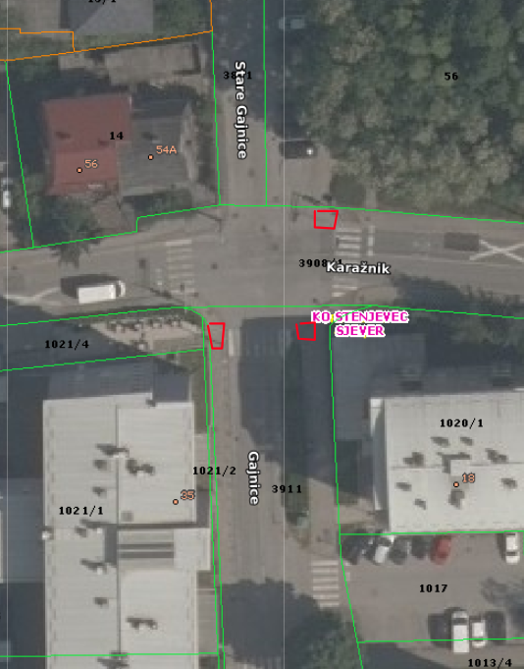

Na temelju članka 80. Statuta Grada Zagreba (Službeni glasnik Grada Zagreba 23/16, 2/18, 23/18, 3/20, 3/21, 11/21 – pročišćeni tekst i 16/22) Vijeće Gradske četvrti Podsused – Vrapče na 21. sjednici, održanoj 14. listopada 2026., donijelo je
ZAKLJUČAK
o uvođenju Zone 30 i dvosmjernog biciklističkog prometa u Vrapčanskoj aleji
1. Vijeće Gradske četvrti Podsused – Vrapče raspravljalo je o prometnoj regulaciji i sigurnosti u Vrapčanskoj aleji k.č. br. 6886 k.o. Vrapče te potrebi uvođenja zone ograničenja brzine na 30 km/h (Zona 30) i omogućavanja dvosmjernog biciklističkog prometa.
2. Vijeće Gradske četvrti Podsused – Vrapče traži razmatranje i provedbu odgovarajuće prometne regulacije uvođenjem Zone 30 te iscrtavanjem dviju biciklističkih traka, po jedne sa svake strane kolnika, sukladno prometno-tehničkim uvjetima, uz obrazloženje i mikrolokaciju koji su sastavni dio ovog zaključka.
3. Ako prometno-tehnički uvjeti i širina kolnika ne omogućuju iscrtavanje dviju biciklističkih traka, Vijeće traži razmatranje iscrtavanja biciklističke trake za smjer prema jugu te oznaka zajedničkog prometovanja biciklista i motornih vozila („sharrow”) za smjer prema sjeveru.
4. Ovaj zaključak dostavit će se Gradskom uredu za mjesnu samoupravu, promet, komunalne poslove, civilnu zaštitu i sigurnost, Sektoru za mobilnost.
KLASA: 024-08/26-002/243
URBROJ: 251-13-11-3/002-26-9
Zagreb, 14. listopada 2026.
Predsjednik
Vijeća Gradske četvrti
Podsused - Vrapče
Ivan Vedak

OBRAZLOŽENJE

Vrapčanskom alejom trenutačno se odvija jednosmjerni promet motornih vozila u smjeru sjevera. Kolnik je širok više od pet metara, a dionica je duga približno 250 metara. Uočeno je da vozači nerijetko ubrzavaju prema semaforiziranom raskrižju s Bolničkom cestom, ispred bolnice Vrapče, nastojeći proći za vrijeme zelenog svjetla i skrenuti u Bolničku cestu. Takvo ponašanje ugrožava sigurnost pješaka koji prelaze Bolničku cestu.
S obje strane Vrapčanske aleje nalaze se sportski tereni, parkovi i uređene šetnice kojima se svakodnevno kreće velik broj djece i odraslih. Stoga je potrebno dodatno smiriti motorni promet postavljanjem odgovarajuće prometne signalizacije za Zonu 30. Iscrtavanjem biciklističkih traka ujedno bi se vizualno suzio prostor namijenjen motornim vozilima, što bi moglo pridonijeti smanjenju prebrze vožnje.
Predloženom regulacijom omogućio bi se dvosmjerni promet biciklista i smanjilo njihovo korištenje pješačkih šetnica, čime bi se povećala sigurnost i preglednost prostora. Ujedno bi se poboljšala biciklistička povezanost bolnice Vrapče s Ilicom i Alejom grada Bologne te biciklistička infrastruktura u neposrednoj blizini stanice javnih bicikala Bajs, smještene na južnoj strani Vrapčanske aleje, kod okretišta ZET-a.
Ako raspoloživa širina kolnika ne dopušta izvedbu dviju biciklističkih traka, predlaže se razmotriti alternativno rješenje: biciklističku traku u smjeru juga te oznake zajedničkog prometovanja biciklista i motornih vozila („sharrow”) u smjeru sjevera. Konačno rješenje potrebno je utvrditi prema važećim prometno-tehničkim uvjetima i procjeni nadležnog tijela.

Geoportal:
